САМОСТОЯТЕЛЬНАЯ РАБОТА ОБУЧАЮЩЕГОСЯ (СРО)

Дисциплина: Языки и технология программирования

Тема №15: «Менеджер контактов»

Выполнила: Борисова Дилинур
Группа: ИС 26-22 ТИПО

ВВЕДЕНИЕ

В современном мире люди ежедневно используют телефоны и компьютеры для общения. С увеличением количества контактов возникает необходимость в их удобном хранении и организации.
Для решения этой задачи был разработан веб-проект «Менеджер контактов». Он позволяет добавлять, редактировать, искать и удалять контакты, а также распределять их по группам.
Цель проекта: разработать простое и удобное веб-приложение для управления личными контактами.
Задачи проекта:
1. Изучить существующие приложения для хранения контактов.
2. Определить основные функции будущей программы.
3. Разработать интерфейс с помощью HTML и CSS.
4. Реализовать функциональные возможности на JavaScript.
5. Организовать сохранение контактов в браузере.
6. Провести тестирование приложения.

Актуальность проекта: заключается в необходимости быстрого поиска, хранения и систематизации контактной информации.
Используемые технологии: HTML, CSS, JavaScript и LocalStorage.

1. ИССЛЕДОВАНИЕ ПРЕДМЕТНОЙ ОБЛАСТИ
1.1. Описание предметной области
Менеджер контактов — это приложение для хранения и управления информацией о людях.
Основными данными являются имя, номер телефона, электронная почта и группа контакта.
Разрабатываемое приложение предназначено для студентов и обычных пользователей, которым необходимо удобно хранить контактные данные.
1.2. Анализ существующих решений
Для сравнения выбраны три приложения:
1. Google Контакты — позволяет сохранять, редактировать, искать и группировать контакты, а также синхронизировать их между устройствами.
2. Apple Контакты — предназначено для хранения контактной информации на устройствах Apple и поддерживает синхронизацию через iCloud.
3. Microsoft Outlook — содержит инструменты управления контактами и используется в том числе для рабочей переписки.
Разработанный проект отличается простым интерфейсом и не требует регистрации. Контакты сохраняются в браузере пользователя с помощью LocalStorage.
1.3. Ограничения проекта
Приложение имеет следующие ограничения:
- Данные сохраняются только в браузере на конкретном устройстве.
- Синхронизация между устройствами отсутствует.
- Для работы приложения требуется браузер с поддержкой JavaScript и LocalStorage.
- Вход в личный аккаунт не предусмотрен.

В дальнейшем приложение можно усовершенствовать, добавив авторизацию и синхронизацию контактов.

2. ТРЕБОВАНИЯ К ПРОГРАММНОМУ ОБЕСПЕЧЕНИЮ

2.1. Функциональные требования
Функциональные требования определяют, какие действия должна выполнять программа.
Разрабатываемое приложение «Менеджер контактов» должно обеспечивать следующие возможности:
- Добавление контактов. Пользователь может вводить имя, номер телефона, электронную почту и выбирать группу.
- Редактирование контактов. Пользователь может изменять ранее сохранённую информацию.
- Удаление контактов. Программа позволяет удалять записи с подтверждением действия.
- Поиск контактов. Пользователь может находить контакты по имени или номеру телефона.
- Группировка контактов. Программа позволяет распределять контакты по категориям: «Семья», «Друзья», «Учёба», «Работа».
- Сохранение данных. Контакты сохраняются в браузере с помощью LocalStorage.
- Проверка данных. Программа проверяет заполнение обязательных полей, длину имени и корректность телефонного номера.

2.2. Нефункциональные требования
Нефункциональные требования определяют качество и удобство приложения.
Удобство использования. Интерфейс должен быть понятным и простым.
Совместимость. Приложение должно работать в современных браузерах с поддержкой JavaScript и LocalStorage.
Адаптивность. Интерфейс должен подстраиваться под разные размеры экрана.

2.3. Пользовательские сценарии
Сценарий 1. Добавление контакта
Пользователь открывает сайт, вводит имя, номер телефона, электронную почту, выбирает группу и нажимает кнопку «Сохранить контакт». После успешного сохранения новый контакт появляется в списке.
Сценарий 2. Поиск контакта
Пользователь вводит имя или номер телефона в строку поиска. Программа отображает контакты, соответствующие запросу.
Сценарий 3. Редактирование и удаление
Пользователь выбирает контакт и нажимает «Редактировать». После изменения информации он сохраняет данные. При необходимости контакт можно удалить, подтвердив действие.
2.4. Критерии приёмки
- Приложение считается готовым к использованию, если:
- Контакты успешно добавляются и отображаются.
- Редактирование изменяет выбранную запись.
- Удаление работает после подтверждения.
- Поиск и фильтрация показывают подходящие контакты.
- Некорректные данные не сохраняются.
- После обновления страницы сохранённые контакты остаются в списке.

3. ПРОЕКТИРОВАНИЕ ПРИЛОЖЕНИЯ

3.1. Выбор модели жизненного цикла
Для разработки проекта выбрана инкрементная модель жизненного цикла программного обеспечения.
Данная модель предполагает постепенное создание программы с добавлением новых функций.
Разработка приложения выполнялась по следующим этапам::
- Анализ требований к будущему приложению.
- Создание HTML-структуры страницы.
- Разработка внешнего оформления с помощью CSS.
- Реализация добавления и отображения контактов.
- Добавление редактирования, удаления, поиска и фильтрации.
- Реализация сохранения данных.
- Тестирование программы.

Инкрементная модель подходит для данного проекта, поскольку позволяет разрабатывать и проверять функции поэтапно.

3.2. Структура проекта
Приложение состоит из трёх основных файлов:
- index.html — содержит структуру страницы, формы ввода и элементы интерфейса.
- style.css — отвечает за оформление, цвета, размеры и расположение элементов.
- script.js — реализует функции добавления, редактирования, удаления, поиска и сохранения контактов.

3.3. Структура данных
Для хранения контактов используется массив объектов JavaScript.
Каждый контакт содержит следующие поля:
- id — уникальный идентификатор контакта;
- name — имя пользователя;
- phone — номер телефона;
- email — электронная почта;
- group — категория контакта.
Для постоянного хранения массива контактов применяется LocalStorage.

3.4. Основные алгоритмы
Алгоритм добавления контакта:
- Получить информацию из формы.
- Проверить правильность данных.
- Создать объект контакта.
- Добавить объект в массив.
- Сохранить обновлённый массив.
- Отобразить контакт на странице.
Алгоритм поиска:
- Получить текст из строки поиска.
- Перебрать массив контактов.
- Проверить совпадение имени или телефона с запросом.
- Вывести найденные контакты.
Алгоритм удаления:
- Получить идентификатор контакта.
- Запросить подтверждение удаления.
- Исключить выбранный контакт из массива.
- Сохранить изменения.
- Обновить список контактов.

4. РАЗРАБОТКА ПРИЛОЖЕНИЯ

4.1. Используемые технологии
Для создания веб-приложения «Менеджер контактов» использовались следующие технологии:
- HTML — для создания структуры сайта, полей ввода, кнопок и списка контактов.
- CSS — для оформления интерфейса, настройки цветов, размеров и расположения элементов.
- JavaScript — для реализации основных функций приложения и обработки действий пользователя.
- LocalStorage — для сохранения контактной информации в браузере.
Разработка выполнялась в редакторе Visual Studio Code. Проверка работы сайта проводилась в браузере Google Chrome.

4.2. Описание интерфейса
Главная страница приложения состоит из двух основных разделов.
Первый раздел предназначен для добавления контактов. Пользователь вводит имя, номер телефона, электронную почту и выбирает группу.
Второй раздел содержит список сохранённых контактов, строку поиска и фильтр по группам.
Для удобства использования применено светлое оформление с фиолетовыми элементами. Интерфейс адаптируется под разные размеры экрана.

4.3. Реализация основных функций
В приложении реализованы следующие функции:
Добавление контакта. После заполнения формы программа проверяет данные, создаёт новый объект и сохраняет его в массиве.
Редактирование. При нажатии кнопки «Редактировать» информация выбранного контакта появляется в форме. Пользователь может изменить данные и сохранить их.
Удаление. Перед удалением контакта программа запрашивает подтверждение пользователя.
Поиск. Поиск выполняется по имени или номеру телефона. Для обработки массива используется метод filter().
Группировка. Пользователь может отображать контакты определённой категории: семья, друзья, учёба или работа.
Сохранение. Данные сохраняются в LocalStorage. Благодаря этому контакты не исчезают после обычного обновления страницы.

4.4. Применение изученных конструкций программирования
В процессе разработки использовались следующие элементы программирования:
- Функции — для выполнения основных операций с контактами.
- Массивы — для хранения списка контактов.
- Объекты — для представления информации об отдельном контакте.
- Циклическая обработка — для перебора и отображения контактов с помощью forEach().
- Строковые методы — для обработки поисковых запросов с помощью trim(), toLowerCase() и includes().
- Условные конструкции — для проверки введённых данных и выбора необходимых действий.

4.5. Результат разработки
В результате было создано веб-приложение «Менеджер контактов», позволяющее управлять контактной информацией через простой интерфейс.
В программе доступны добавление, редактирование, удаление, поиск и группировка контактов.
Для работы приложения не требуется установка дополнительных программ или регистрация пользователя.

4.6. Демонстрация работы приложения

На рисунке 1 представлен главный экран веб-приложения «Менеджер контактов».
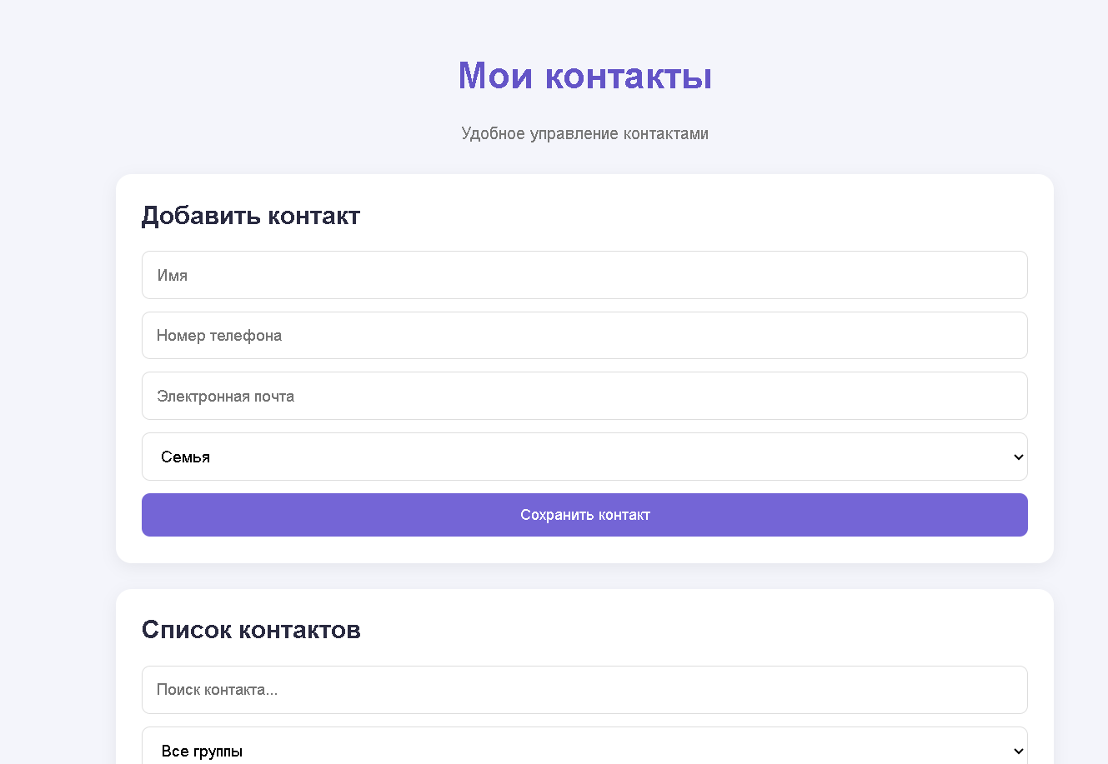

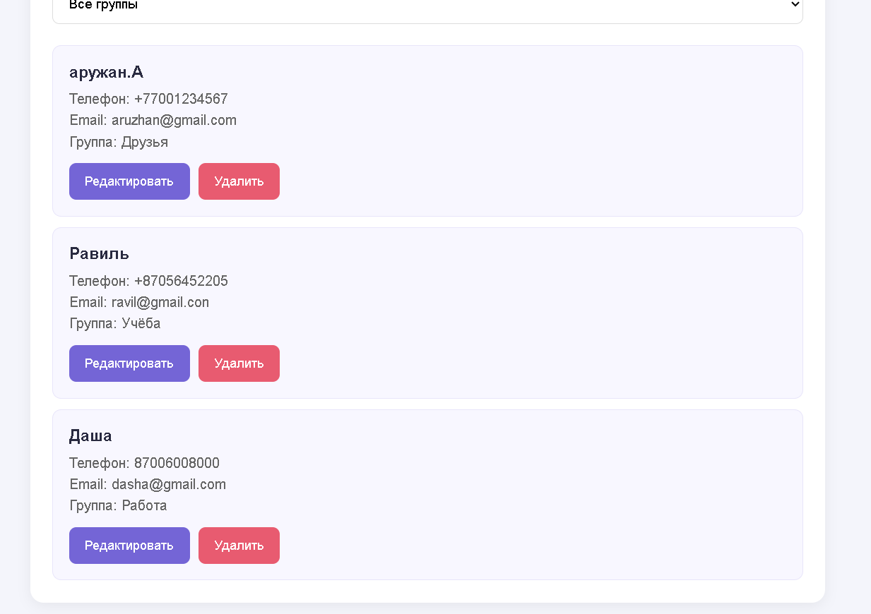
На рисунке 2 показан результат добавления нового контакта в список.

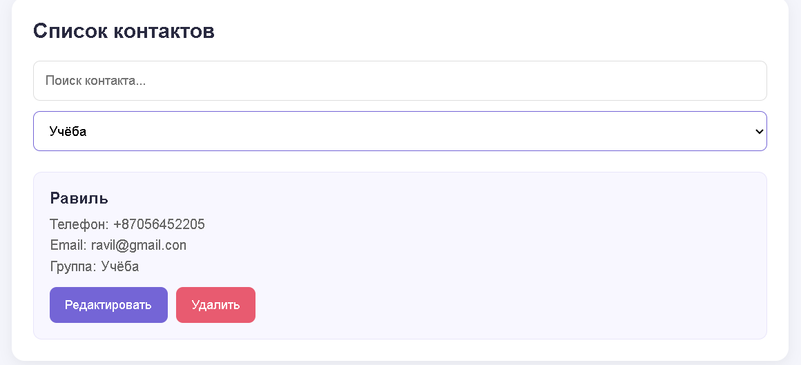
На рисунке 3 представлен пример работы поиска и фильтрации контактов.
5. ТЕСТИРОВАНИЕ ПРИЛОЖЕНИЯ

5.1. Цель тестирования
Цель тестирования — проверить правильность работы веб-приложения «Менеджер контактов», выявить возможные ошибки и убедиться, что основные функции работают корректно.
Проверка выполняется вручную в браузере Google Chrome.

5.2. Тестовые сценарии
Для проверки приложения подготовлено 8 тестовых сценариев, включающих основные функции, ошибочный ввод и граничные значения.
Результаты тестирования представлены в таблице 1.

Таблица 1 — Результаты тестирования приложения
ID | Тестовый сценарий | Ожидаемый результат | Фактический результат | Статус
T-01 | Добавление контакта | Контакт появляется в списке | Контакт добавлен | PASS
T-02 | Редактирование контакта | Данные изменяются | Данные изменены | PASS
T-03 | Поиск по имени | Отображается нужный контакт | Контакт найден | PASS
T-04 | Удаление контакта | Контакт удаляется после подтверждения | Контакт удалён | PASS
T-05 | Пустое поле «Имя» | Сохранение блокируется | Сохранение заблокировано | PASS
T-06 | Телефон с буквами | Появляется предупреждение | Предупреждение появилось | PASS
T-07 | Имя из 1 символа | Появляется предупреждение | Предупреждение появилось | PASS
T-08 | Имя из 2 символов | Контакт сохраняется | Контакт сохранён | PASS

5.3. Анализ результатов тестирования
В ходе тестирования были проверены основные функции приложения: добавление, редактирование, поиск и удаление контактов.
Дополнительно проверена обработка некорректных данных и граничных значений.
Всего проведено 8 тестов. Все проверки завершились успешно, ошибок не обнаружено.
Таким образом, приложение «Менеджер контактов» соответствует проверенным функциональным требованиям и готово к использованию.

6. ДОКУМЕНТИРОВАНИЕ И РАЗМЕЩЕНИЕ ПРОЕКТА НА GITHUB

6.1. Назначение GitHub
GitHub — это платформа для хранения программного кода и совместной разработки проектов.
Для управления версиями программного обеспечения используется система Git, которая позволяет сохранять историю изменений.
В рамках проекта «Менеджер контактов» предусмотрено размещение исходного кода на GitHub.

6.2. Структура репозитория
Проект содержит следующие основные файлы:
- index.html — структура веб-страницы.
- style.css — оформление интерфейса.
- script.js — программная логика.
- README.md — описание проекта и инструкция по запуску.
Дополнительно в репозиторий необходимо включить материалы тестирования, документацию, скриншоты и презентацию.

6.3. Документирование проекта
Файл README.md предназначен для ознакомления с проектом.
В нём описываются:
- Название и цель приложения.
- Основные функциональные возможности.
- Используемые технологии.
- Структура проекта.
- Инструкция по запуску.
- Результаты тестирования.
- Ограничения приложения.
Документация позволяет другим пользователям ознакомиться с назначением программы и порядком её использования.

6.4. Результат размещения проекта
Исходный код веб-приложения «Менеджер контактов» размещён в публичном репозитории GitHub.
В репозитории находятся основные файлы проекта: index.html, style.css, script.js и README.md.
Ссылка на репозиторий:
https://github.com/Borisova0/ContactManager

ЗАКЛЮЧЕНИЕ

В ходе выполнения самостоятельной работы было разработано веб-приложение «Менеджер контактов».
Для создания программы использовались HTML, CSS и JavaScript. Приложение позволяет добавлять, редактировать, удалять и искать контакты, а также распределять их по группам.
Для хранения информации используется LocalStorage, благодаря чему данные сохраняются после обновления страницы.
В процессе работы были изучены основы разработки веб-приложений, использование функций, массивов, объектов и методов обработки строк.
Проведённое тестирование подтвердило работоспособность основных функций программы.
Исходный код проекта размещён на платформе GitHub.
В дальнейшем приложение можно улучшить, добавив авторизацию пользователей, фотографии контактов и синхронизацию данных между устройствами.
Таким образом, поставленная цель разработки приложения для управления контактами была достигнута.
СПИСОК ИСПОЛЬЗОВАННЫХ ИСТОЧНИКОВ
1. Google. Google Контакты: просмотр и группировка контактов. [Электронный ресурс]. URL: https://support.google.com/contacts/answer/30970?hl=en

2. Apple. Добавление и использование контактной информации на iPhone. [Электронный ресурс]. URL: https://support.apple.com/ru-ru/guide/iphone/iph3e0ca2db/27/ios/27

3. Microsoft. Добавление, поиск, изменение и удаление контакта в Outlook. [Электронный ресурс]. URL: https://support.microsoft.com/ru-ru/outlook/people/add-find-edit-or-delete-a-contact-in-outlook

4.MDN Web Docs. Документация по HTML, CSS и JavaScript. [Электронный ресурс]. URL: https://developer.mozilla.org/ru/

5.GitHub. Репозиторий проекта «Менеджер контактов». [Электронный ресурс]. URL: https://github.com/Borisova0/ContactManager

